电竞选手模拟器 · 美术风格
色板 · 字号 · 间距 · 组件规矩 · 禁止项 · v0.1 · 2026-11-04
这个游戏没有美术资源：0 张位图、0 段音频、0 个图标，全靠 CSS。所以「美术风格」= 颜色、字号、间距、组件 四条规矩。所有值取自 `src/ui/style.css` 的 `:root` 与组件定义；改风格先改这里，再改 CSS。

一 一句话风格
深色终端感 + 等宽数字 + 只用彩色标涨跌。 界面要像一块看比赛的记分牌：安静，数字醒目，彩色只出现在「涨了」「跌了」「选中了」这三件事上。
原则 | 具体表现 | 反例
数字优先 | 玩家看的是六维、钱、名次；文字是配角 | 大段说明文字压在数值上面
一个焦点 | 一屏只有一个主角（当周 vs 事件 vs 结局） | 每块都用同样的框和同样的字号
彩色要省 | 绿=涨/赢，红=跌/输，蓝=选中/进度，黄=警示 | 给每个属性和每个按钮上不同颜色

二 色板（全部十六进制，不许新增）
变量 | 色值 | 用在哪 | 不用在哪
--bg | #0d1117 | 页面底色 | —
--panel | #161b22 | 卡片、浮层底 | —
--panel-2 | #1c2128 | 卡片里的次级块（行动格、商店行） | 整屏背景
--line | #30363d | 1px 描边与分隔线 | 文字
--fg | #e6edf3 | 正文、数字 | 次要说明
--muted | #8b949e | 辅助文字、单位、空态 | 主数值
--accent | #58a6ff | 进度条、选中页签、可点链接 | 涨跌数字
--good | #3fb950 | 涨、赢、正向差额 | 装饰
--bad | #f85149 | 跌、输、负向差额 | 装饰
--warn | #d29922 | 警示（伤病、体力见底） | 普通信息
表 2-1 共 10 个颜色，全部已在 style.css 的 :root 里；需要新色先在这里加一行，不许在组件里写死
对比度：正文 `--fg` 对 `--bg` 约 13:1，远超 4.5:1；`--muted` 对 `--panel` 约 5.5:1，用于 12px 辅助文字刚好够。不要用 `--line` 写任何文字。

三 字号层级：只留 3 级
级别 | 字号 | 用在哪
标题 | 16px / 700 | 顶栏周次、浮层标题、结局标题
正文 | 15px / 400 | 日志、事件正文、按钮、数值
辅助 | 12px / 400 | 单位、说明、状态副行、空态
表 3-1 三级字的比例约 1.33 倍（16/12），正文夹在中间
现状有 7 级（11/12/13/14/15/16/18），需要收口。 收口对照：
现在的字号 | 收到哪级 | 影响
18px | 16px | 结局标题略小
16px | 16px | 不动
15px | 15px | 不动
14px | 15px | 按钮与行动格略大，手机更好点
13px | 12px | 副文略小
12px | 12px | 不动
11px | 12px | 最小的字消失，全部可读
表 3-2 这一改要动 style.css 里约 20 处；属于「收口」而不是「重设计」

四 间距与圆角
项 | 值 | 说明
间距单位 | 4px 的倍数：4 / 8 / 12 / 16 | 不出现 5px、7px、10px 这类值
容器宽度 | 最大 520px，居中 | 手机竖屏单列，不做双列
页面边距 | 左右 12px，底部 28px + 安全区 | 刘海屏靠 env(safe-area-inset-bottom)
圆角：卡片/浮层 | 12px | 整块的和善感
圆角：按钮/行动格 | 10px | 比卡片紧一点
圆角：进度条 | 2px | 细条不需要和善
描边 | 统一 1px `--line` | 不用 2px，不做双层描边
阴影 | 不用 box-shadow | 深色底上阴影只会发脏，靠描边和 --panel 分层

五 组件规矩
组件 | 规矩 | 四态
按钮 | 高 ≥48px，圆角 10px，字 ≤4 字；主按钮用 --accent 描边 | 默认/按下（透明度 + 位移 1px）/禁用（灰字 + 写明原因）/加载（缺）
行动格 | 三格等宽，每格两行：行动名 + 消耗/收益 | 空（虚线框）/已选/体力不足（自动降级为休息并说明）
进度条 | 轨 --panel-2，条 --accent，高 2–4px，右侧标数字 | 无过渡动画即是最稳的状态
日志行 | 一行一条，前缀 ＋/－/【事件】用颜色区分 | 最多留 60 条，超出丢最老
浮层 | 盖住整屏，底部对齐，圆角 12px，顶部一条 --line | 事件浮层锁全部操作；结果浮层只需「继续」
徽章/荣誉 | 一行一个，用 --muted 小字，年份分组 | 空态写「荣誉柜是空的」

六 参考图（学它哪一点）
# | 参考 | 学哪一点 | 不学什么
1 | Football Manager 手机版 | 用密度和数字说话，不靠插画；一屏能扫完一整周 | 它的表格密度（手机屏装不下）
2 | 虎扑 App 的比赛帖 | 「一行一条、带时间与语气」的日志感，玩家熟悉这个节奏 | 它的楼层头像与表情（我们没有位图）
3 | 炉石传说 卡牌文本 | 正文短、选项短、数字用大字 | 卡面框架与花边
4 | 本仓库 shots/event-sheet.png（现状） | 标题 → 正文 → 选项三段式的间距 | 配色偏灰（可以再提一点对比）
5 | 本仓库 shots/career.png（现状） | 六维 + 荣誉柜的竖排信息流 | 荣誉柜空态那一行的存在感太弱
表 6-1 前三条是**方向建议**（我没法在这里贴外部截图，图由你决定要不要补）；后两条是本仓库现状截图
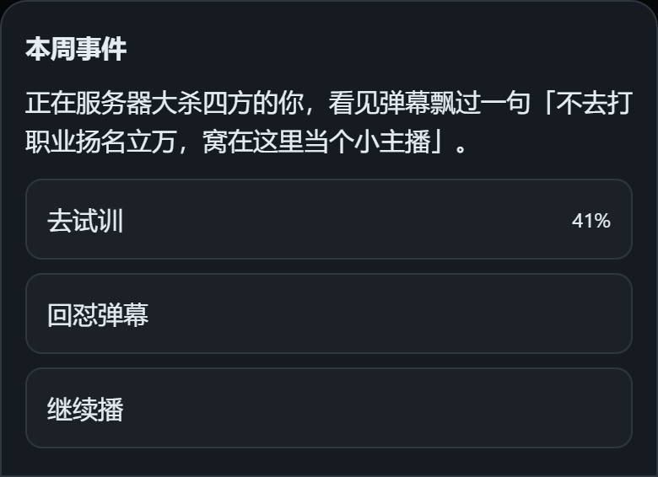
图 6-1 现状：事件浮层（标题—正文—选项三段式，间距与色板都在此图里）

七 禁止项
# | 禁止 | 原因
1 | 新增第 8 级字号 | 三级字是手机可读性的底线，多一级就乱
2 | 引入第二种字体 | 现在只有一套系统字体栈；中文换字体必然带加载问题
3 | 装饰性渐变 / 霓虹发光 | 深色底上会糊成一片；顶栏那条渐变是遮罩功能，不算
4 | 用 emoji 当图标 | 跨平台渲染不一致，且和「记分牌」的气质冲突
5 | 彩色滥用（每个属性一种颜色） | 彩色只用于涨跌、选中、警示
6 | box-shadow 做立体感 | 深色底上只会发脏，用描边分层
7 | 位图与音频资源 | 1.3 定的「0 图片 0 音频」，也是单文件 89KB 的前提
8 | 小于 44px 的可点区域 | 拇指点不中，等于 bug

八 已知缺口
# | 缺口 | 影响
1 | 字号 7 级未收口 | 层级乱，回看时不知道哪个更重要
2 | 没有加载态样式 | 点了没反应时，没有任何视觉占位
3 | 空态只有文字，没有图形 | 可接受：位图是禁止项，空态只能写字
4 | 参考图只有本仓库截图 | 外部参考需要你决定要不要补
下一步（我的建议，待你定）：先按表 3-2 把字号收到三级（约 20 处改动，纯 CSS），再补加载态。这两件做完，2.5 里剩下的视觉缺口就只剩 320px 实测。

